**МИНИСТЕРСТВО НАУКИ И ВЫСШЕГО ОБРАЗОВАНИЯ РФ**ФЕДЕРАЛЬНОЕ ГОСУДАРСТВЕННОЕ БЮДЖЕТНОЕ ОБРАЗОВАТЕЛЬНОЕ УЧРЕЖДЕНИЕ  
ВЫСШЕГО ОБРАЗОВАНИЯ  
**«БЕЛГОРОДСКИЙ ГОСУДАРСТВЕННЫЙ  
ТЕХНОЛОГИЧЕСКИЙ УНИВЕРСИТЕТ им. В.Г.ШУХОВА»  
(БГТУ им. В.Г.Шухова)**

Кафедра программного обеспечения вычислительной техники и автоматизированных систем

Лабораторная работа №3  
по дисциплине: Информационная безопасность

тема: Изучение принципов адресации в современном стеке протоколов и

инструментов для управления сетевыми настройками

Выполнил: ст. группы ВТ-31  
Ковалёв И. Д.  
Проверил: Гвоздевский И. Н.

**Белгород 2019**

**Цель работы:** Изучение принципов адресации в современном стеке протоколов и инструментов для управления сетевыми настройками.

**Ход выполнения работы:**

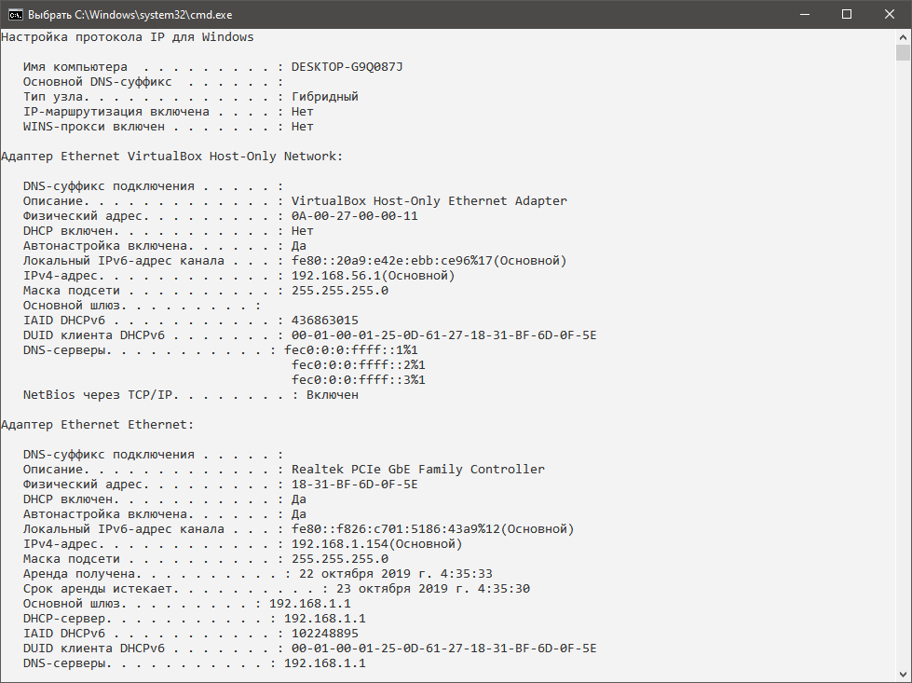



|  |  |  |  |  |
| --- | --- | --- | --- | --- |
| Символьное имя компьютера | Адрес локальной сети | IP-адрес компьютера | МАС-адрес компьютера | Используемая в локальной сети технология |
| DESKTOP-G9Q087J | 192.168.1.0 | 192.168.1.154 | 18-31-BF-6D-0F-5E | NetBIOS |

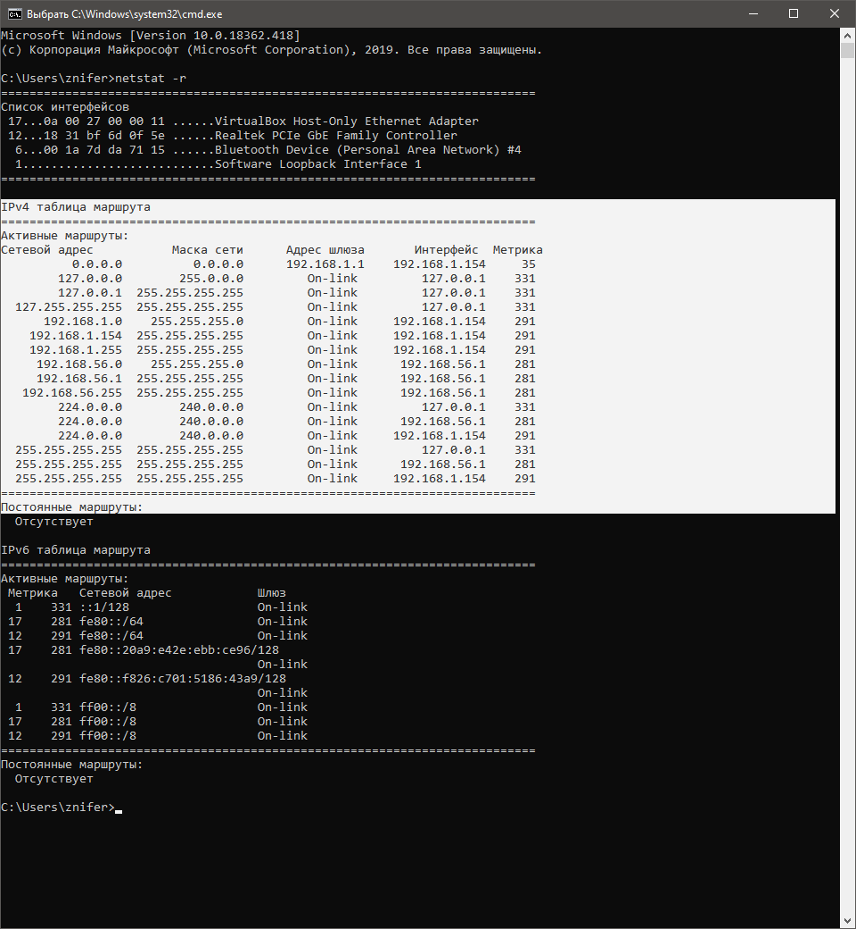

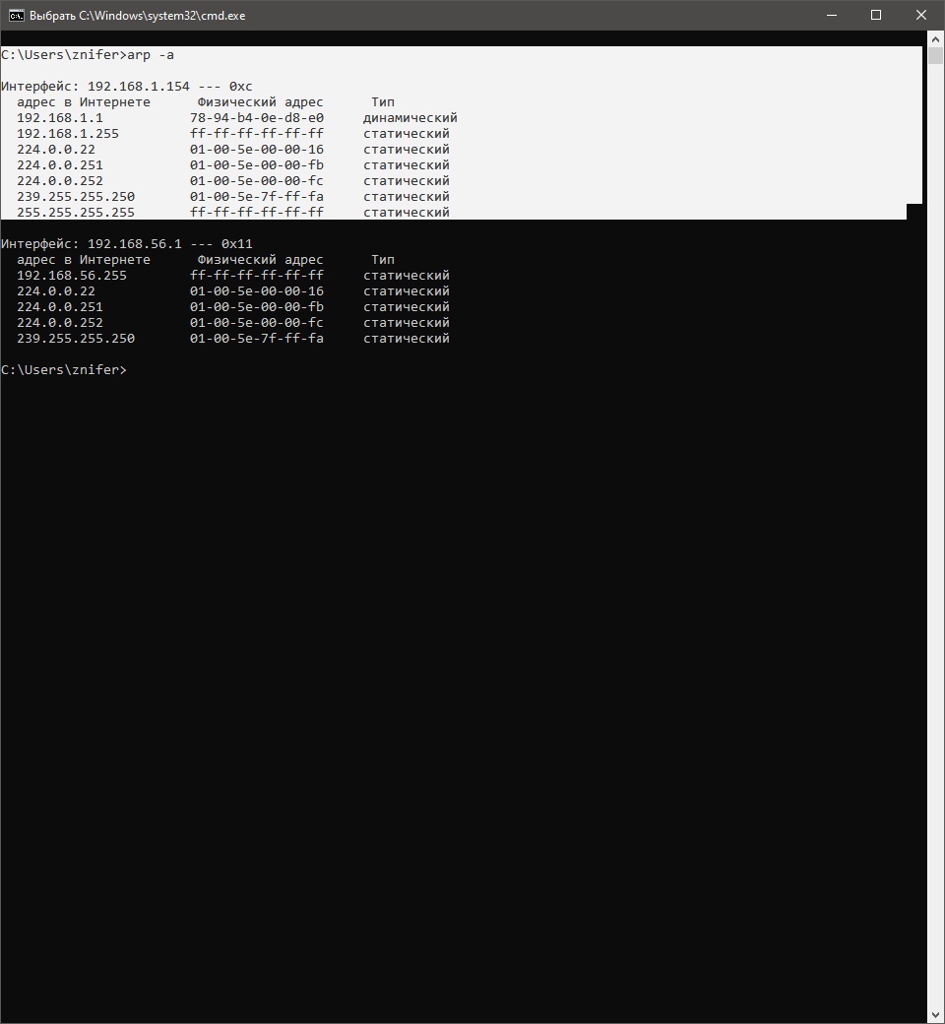

|  |  |  |
| --- | --- | --- |
| Таблица ARP-кэша: | | |
| IP-адрес | МАС-адрес | Тип |
| 192.168.1.1 | 78-94-b4-0e-d8-e0 | динамический |
| 192.168.1.255 | ff-ff-ff-ff-ff-ff | Статический |
| 224.0.0.22 | 01-00-5e-00-00-16 | Статический |
| 224.0.0.251 | 01-00-5e-00-00-fb | Статический |
| 224.0.0.252 | 01-00-5e-00-00-fc | Статический |
| 239.255.255.250 | 01-00-5e-7f-ff-fa | Статический |
| 255.255.255.255 | ff-ff-ff-ff-ff-ff | Статический |